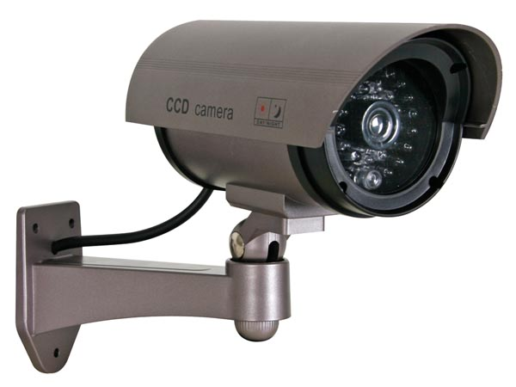 **AVISO DE PRIVACIDAD INTEGRAL PARA CÁMARAS DE VIDEO-VIGILANCIA**

En cumplimiento a Ley General de Protección de Datos Personales en Posesión de los Sujetos Obligados y la Ley de Protección de Datos Personales para el Estado de Quintana Roo, la Secretaría de Finanzas y Planeación en lo subsiguiente SEFIPLAN, en su calidad de Sujeto Obligado que recaba y ejerce tratamiento sobre datos personales, emite el siguiente:

**AVISO DE PRIVACIDAD**

La SEFIPLAN, con domicilio en la avenida 22 de Enero, número 001, colonia Centro, código postal 77077, de la Ciudad de Chetumal, Quintana Roo, informa que es el responsable del tratamiento de las imágenes y videograbaciones de toda persona que visite las oficinas del Despacho de la Secretaría de Finanzas y Planeación, las cuales serán protegidas de conformidad a lo dispuesto por la Ley General de Protección de Datos Personales en Posesión de los Sujetos Obligados y la Ley de Protección de Datos Personales en Posesión de Sujetos Obligados para el Estado de Quintana Roo y demás normatividad que resulte aplicable.

**¿QUÉ DATOS PERSONALES SE RECABAN Y PARA QUÉ FINALIDAD?** Las imágenes y videograbaciones como parte de sus datos personales serán utilizados con la finalidad de mantener el control de las personas que ingresan y abandonan las instalaciones del Despacho de la SEFIPLAN y este tratamiento forma parte de las medidas de seguridad adoptadas al interior de esta Secretaría.

**TRANSFERENCIA DE DATOS PERSONALES**. Se informa que no se realizarán transferencias de Datos Personales, en los casos necesarios para atender requerimientos de información de una autoridad judicial, resolución o mandato debidamente fundados y motivado por la autoridad competente.

**AVISO DE PRIVACIDAD INTEGRAL VIDEO-G-VIGILANCIA DEL DESPACHO DE LA SEFIPLAN** ¿Dónde se pueden ejercer los derechos de acceso, rectificación corrección y oposición de datos personales? El Titular de los Datos Personales, podrá ejercer sus derechos de Acceso, Rectificación, Cancelación y Oposición (ARCO), solicitando lo conducente ante la Unidad de Transparencia, a cargo Licda. Rubi Guadalupe Sulub Cih , Titular de la Unidad de Transparencia de la SEFIPLAN, ubicada en avenida 5 de mayo, Número 74, colonia Centro, código postal 77000 en la ciudad de Chetumal, Quintana Roo quien podrá proporcionarle la asesoría necesaria en horario de atención de lunes a viernes de 09:00 a 17:00 horas. La solicitud de derechos ARCO, conforme a lo dispuesto en la Ley General de Protección de Datos Personales en Posesión de Sujetos Obligados y la Ley de Protección de Datos Personales en Posesión de Sujetos Obligados para el Estado de Quintana Roo, podrá realizarla de manera personal mediante la liga: <http://infomex.qroo.gob.mx>.

Cabe señalar que contra la negativa de dar trámite a toda solicitud para el ejercicio de los derechos ARCO o por falta de respuesta del Responsable, procederá la interposición de recurso de revisión a que se refiere el artículo 94 de la Ley General y en los artículos del 115 al 135 de la Ley local en la materia. Usted podrá consultar el Aviso de Privacidad Integral en el sitio web <http://www.sefiplan.qroo.gob.mx> en el apartado de “Avisos de Privacidad”, o bien, de manera presencial en la Dirección de la Unidad de Transparencia. Para mayor información, puede comunicarse al teléfono Tel: 01 (983) 129-29-52.